ФЕДЕРАЛЬНОЕ АГЕНТСТВО ЖЕЛЕЗНОДОРОЖНОГО ТРАНСПОРТА
Федеральное государственное бюджетное образовательное учреждение высшего образования
«Петербургский государственный университет путей сообщения
Императора Александра I»
(ФГБОУ ВО ПГУПС)

Кафедра «Информатика и информационная безопасность»

РАБОЧАЯ ПРОГРАММА
дисциплины
«ПРОГРАММНО-АППАРАТНЫЕ СРЕДСТВА ОБЕСПЕЧЕНИЯ ИНФОРМАЦИОННОЙ БЕЗОПАСНОСТИ» (Б1.Б.17)
для специальности
10.05.03 «Информационная безопасность автоматизированных систем»
по специализации
«Информационная безопасность автоматизированных систем на транспорте»

Форма обучения – очная

Санкт-Петербург
2018

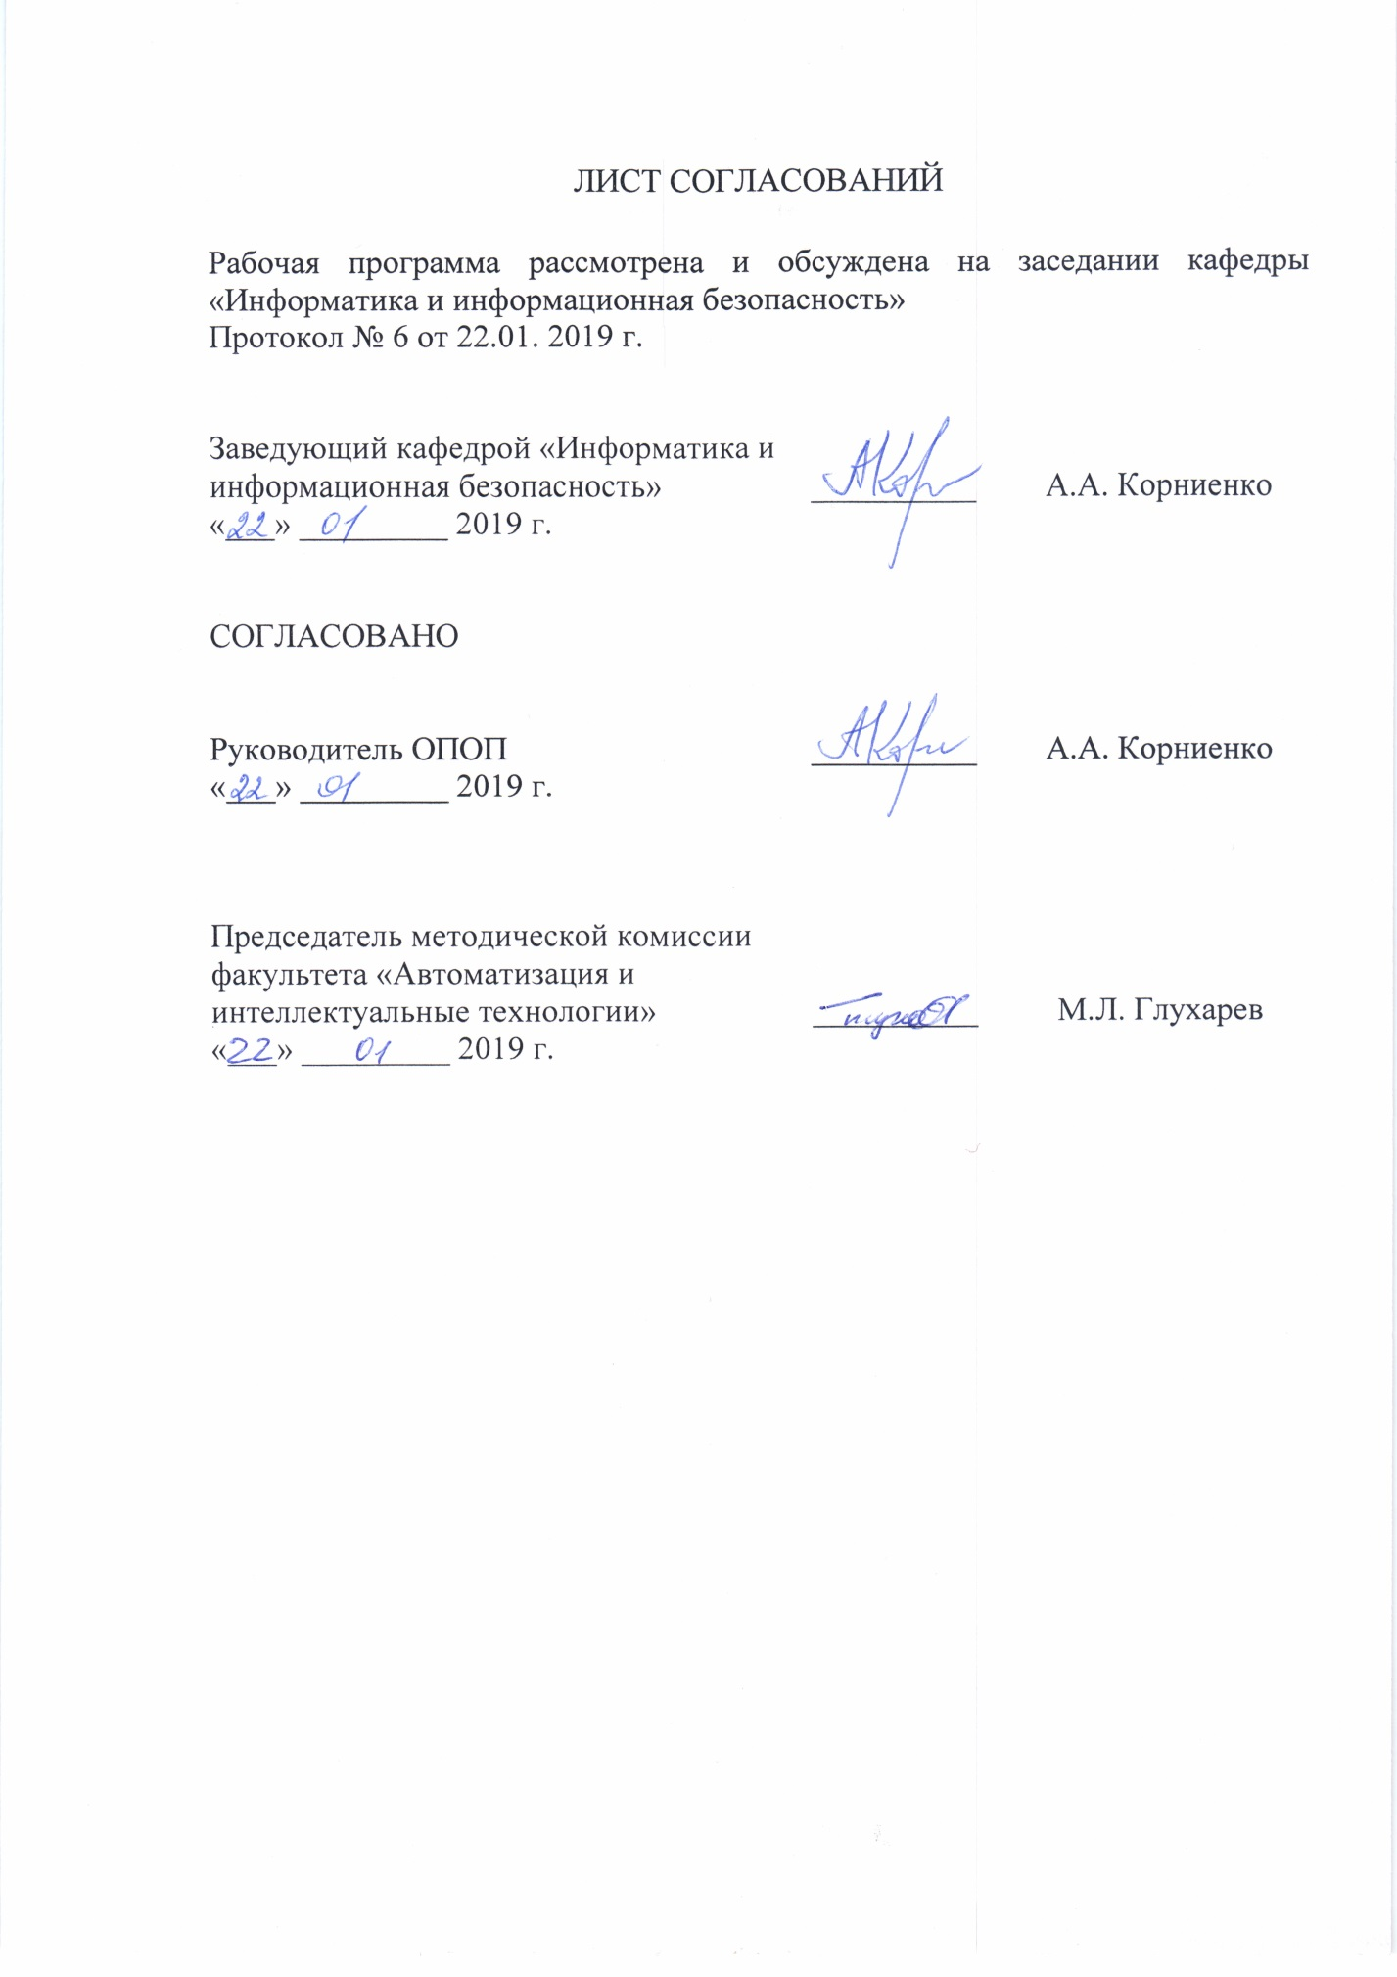

1. Цели и задачи дисциплины
Рабочая программа составлена в соответствии с ФГОС ВО, утвержденным «01» декабря 2016 г., приказ № 1509 по направлению 10.05.03 «Информационная безопасность автоматизированных систем», по дисциплине «Программно-аппаратные средства обеспечения информационной безопасности».
Цель изучения дисциплины «Программно-аппаратные средства обеспечения информационной безопасности» состоит в изучении основных принципов создания программно-аппаратных средств обеспечения информационной безопасности, концепции диспетчера доступа; программно-аппаратных средств, реализующих отдельные функциональные требования по защите, их принципов действия и технологических особенностей, взаимодействия с общесистемными компонентами вычислительных систем; методов и средств ограничения доступа к компонентам вычислительных систем; методов и средств привязки программного обеспечения к аппаратному окружению и физическим носителям; методов и средств хранения ключевой информации; защиты программ от изучения, способов встраивания средств защиты в программное обеспечение; защиты от разрушающих программных воздействий, защиты программ от изменения и контроль целостности, построения изолированной программной среды; задач и технологии сертификации программно-аппаратных средств на соответствие требованиям информационной безопасности; основных категории требований к программной и программно-аппаратной реализации средств обеспечения информационной безопасности; программно-аппаратных средств защиты информации в сетях передачи данных..
Для достижения поставленной цели решаются следующие задачи:
- Знакомство с основами создания программно-аппаратных средств обеспечения информационной безопасности;
- Изучение концепций построения диспетчеров доступа;
- Изучение взаимодействия программно-аппаратных средств обеспечения информационной безопасности с общесистемными компонентами вычислительных систем;
- Изучение методов и средств ограничения доступа к компонентам вычислительных систем.

2. Перечень планируемых результатов обучения по дисциплине, соотнесенных с планируемыми результатами освоения основной профессиональной образовательной программы
Планируемыми результатами обучения по дисциплине являются: приобретение знаний, умений, навыков и опыта деятельности в области производства и эксплуатации программно-аппаратных средств обеспечения информационной безопасности.
В результате освоения дисциплины обучающийся должен:
ЗНАТЬ:
- основные принципы создания программно-аппаратных средств обеспечения информационной безопасности;
- концепции построения диспетчера доступа;
- методы и средства ограничения доступа к компонентам вычислительных систем;
- методы и средства привязки программного обеспечения к аппаратному окружению и физическим носителям;
- методы и средства хранения ключевой информации;
- способы встраивания средств защиты в программное обеспечение;
- основные категории требований к программной и программно-аппаратной реализации средств обеспечения информационной безопасности.
УМЕТЬ:
- использовать на практике, основные, представленные на рынке, аппаратно-программные средства обеспечения информационной безопасности;
- выполнять привязку программного обеспечения системы защиты информации к аппаратному окружению и физическим носителям;
- использоватьтехническую документацию для корректной и непротиворечивой настройки механизмов безопасности программно-аппаратных средств обеспечения информационной безопасности;
- использовать средства хранения ключевой информации и способы встраивания аппаратных компонентов средств защиты в программное обеспечение;
- оценивать эффективность и надежность функционирования программно-аппаратных средств обеспечения информационной безопасности;
- выявлять уязвимости защиты программно-аппаратных средств обеспечения информационной безопасности и предотвращать их использование для взлома защиты;
- разрабатывать предложения по совершенствованиюприменения программно-аппаратных средств обеспечения информационной безопасности на предприятии.
ВЛАДЕТЬ:
- навыками администрирования программно-аппаратных средств обеспечения информационной безопасности в автоматизированных и информационно-управляющих системах на транспорте;
- профессиональной терминологией в области программно-аппаратных средств обеспечения информационной безопасности;
- навыками корректного использования программно-аппаратных средств обеспечения информационной безопасности.
Приобретенные знания, умения, навыки и/или опыт деятельности, характеризующие формирование компетенций, осваиваемые в данной дисциплине, позволяют решать профессиональные задачи, приведенные в соответствующем перечне по видам профессиональной деятельности в п. 2.4 основной профессиональной образовательной программы (ОПОП).
Изучение дисциплины направлено на формирование следующих общепрофессиональных компетенций (ОПК):
- способности к освоению новых образцов программных, технических средств и информационных технологий(ОПК-8).
Изучение дисциплины направлено на формирование следующих профессиональных компетенций (ПК), соответствующих виду профессиональной деятельности, на который ориентирована программа специалитета:
научно-исследовательская деятельность:
- способности проводить анализ, предлагать и обосновывать выбор решений по обеспечению эффективного применения автоматизированных систем в сфере профессиональной деятельности (ПК-6);
эксплуатационная деятельность:
- способности администрировать подсистему информационной безопасности автоматизированной системы (ПК-26).
Область профессиональной деятельности обучающихся, освоивших данную дисциплину, приведена в п. 2.1 ОПОП.
Объекты профессиональной деятельности обучающихся, освоивших данную дисциплину, приведены в п. 2.2 ОПОП.
3. Место дисциплины в структуре основной образовательной программы
Дисциплина «Программно-аппаратные средства информационной безопасности» (Б1.Б.17) относится к базовой части профессионального цикла и является обязательной дисциплиной.
4. Объем дисциплины и виды учебной работы
Вид учебной работы | Всего часов | Семестр
 |  | VII | VIII
Контактная работа (по видам учебных занятий)  В том числе:  - лекции (Л)  - практические занятия (ПЗ)  - лабораторные работы (ЛР) | 80  32  16  32 | 32  16  16 | 48  16  16  16
Самостоятельная работа (СРС) (всего) | 55 | 40 | 15
Контроль | 45 | 36 | 9
Форма контроля знаний | Э,З | Э | З
Общая трудоемкость: час / з.е. | 180/5 | 108/3 | 72/2

5. Содержание и структура дисциплины
5.1 Содержание дисциплины
№ п/п | Наименование раздела дисциплины | Содержание раздела
1 | Архитектура систем защиты информации | Требования к защите компьютерной информации  Анализ защищенности современных ОС  Подходы к проектированию СЗИ  Оценивание эффективности СЗИ при их проектировании  Проектирование СЗИ  Системный подход к проектированию систем защиты  Архитектура СЗИ  Особенности архитектуры сетевой СЗИ  Анализ эффективности СЗИ
2 | Авторизация и управление доступом | Авторизация и ее задачи  Добавочные механизмы парольной защиты  Классификация объектов и субъектов доступа
3 | Модели управления доступом | Канонические модели управления доступом  Реализация моделей доступа.  Общие положения по реализации управления доступом  Особенности настройки механизмов управления доступом  Субъект доступа «Процесс»  Особенности разграничения доступа к разным ресурсам  Локализация прав доступа и практические примеры управления доступом  Особенности использования субъекта «процесс» и организация замкнутой программной среды  Формальная модель диспетчера доступа
4 | Реализация механизмов защиты | Моделирование рабочей станции без системы защиты  Моделирование рабочей станции с системой защиты  Влияние добавочных средств на загрузку вычислительной системы  Механизм контроля целостности  Использование аппаратных средств защиты  Противодействие переводу программного обеспечения СЗИ в пассивное состояние

5.2 Разделы дисциплины и виды занятий
№ п/п | Наименование раздела дисциплины | Л | ПЗ | ЛР | СРС
1 | 2 | 3 | 4 | 5 | 6
1 | Архитектура систем защиты информации | 10 | - | 10 | 15
2 | Авторизация и управление доступом | 6 | - | 6 | 15
3 | Модели управления доступом | 8 | - | 16 | 15
4 | Реализация механизмов защиты | 8 | 16 | - | 10
Итого |  | 32 | 16 | 32 | 55

6. Перечень учебно-методического обеспечения для самостоятельной работы обучающихся по дисциплине
№ п/п | Наименование раздела | Перечень учебно-методического обеспечения
1 | Архитектура систем защиты информации | Информационная безопасность и защита информации на железнодорожном транспорте: в 2 ч.: / под ред. А. А. Корниенко. – Ч. 2: Программно-аппаратные средства обеспечения информационной безопасности на железнодорожном транспорте. М.: Учебно-методический центр по образованию на железнодорожном транспорте, 2014. 448 с.  РД Гостехкомиссии: Средства вычислительной техники. Защита от НСД к информации. Показатели защищенности от НСД к информации. – М.:1992.  РД Гостехкомиссии: Автоматизированные системы. Защита от НСД к информации. Классификация автоматизированных систем и требования по защите информации. – М.:1992.
2 | Авторизация и управление доступом | Информационная безопасность и защита информации на железнодорожном транспорте: в 2 ч.: / под ред. А. А. Корниенко. – Ч. 2: Программно-аппаратные средства обеспечения информационной безопасности на железнодорожном транспорте. М.: Учебно-методический центр по образованию на железнодорожном транспорте, 2014. 448 с.  РД Гостехкомиссии: Автоматизированные системы. Защита от НСД к информации. Классификация автоматизированных систем и требования по защите информации. – М.:1992.
3 | Модели управления доступом | Информационная безопасность и защита информации на железнодорожном транспорте: в 2 ч.: / под ред. А. А. Корниенко. – Ч. 2: Программно-аппаратные средства обеспечения информационной безопасности на железнодорожном транспорте. М.: Учебно-методический центр по образованию на железнодорожном транспорте, 2014. 448 с.  РД Гостехкомиссии: Автоматизированные системы. Защита от НСД к информации. Классификация автоматизированных систем и требования по защите информации. – М.:1992.
4 | Реализация механизмов защиты | Информационная безопасность и защита информации на железнодорожном транспорте: в 2 ч.: / под ред. А. А. Корниенко. – Ч. 2: Программно-аппаратные средства обеспечения информационной безопасности на железнодорожном транспорте. М.: Учебно-методический центр по образованию на железнодорожном транспорте, 2014. 448 с.  РД Гостехкомиссии: Средства вычислительной техники. Защита от НСД к информации. Показатели защищенности от НСД к информации. – М.:1992.  РД Гостехкомиссии: Автоматизированные системы. Защита от НСД к информации. Классификация автоматизированных систем и требования по защите информации. – М.:1992.
7. Фонд оценочных средств для проведения текущего контроля успеваемости и промежуточной аттестации обучающихся по дисциплине
Фонд оценочных средств по дисциплине «Программно-аппаратные средства обеспечения информационной безопасности» является неотъемлемой частью рабочей программы и представлен отдельным документом, рассмотренным на заседании кафедры «Информатика и информационная безопасность» и утвержденным заведующим кафедрой.
8. Перечень основной и дополнительной учебной литературы, нормативно-правовой документации и других изданий, необходимых для освоения дисциплины

8.1 Перечень основной учебной литературы, необходимой для освоения дисциплины
- Информационная безопасность и защита информации на железнодорожном транспорте: в 2 ч.: / под ред. А. А. Корниенко. – Ч. 2: Программно-аппаратные средства обеспечения информационной безопасности на железнодорожном транспорте. М.: Учебно-методический центр по образованию на железнодорожном транспорте, 2014. 448 с.
8.2 Перечень дополнительной учебной литературы, необходимой для освоения дисциплины
- А.А. Корниенко, С. Е. Ададуров, А.П. Глухов . Информационная безопасность и защита информации на железнодорожном транспорте: в 2 ч.: / под ред. А. А. Корниенко. – Ч. 1: Методология и система обеспечения информационной безопасности на железнодорожном транспорте. М.: Учебно-методический центр по образованию на железнодорожном транспорте, 2014. 440 с.
- Технические средства и методы защиты информации : учебное пособие / под ред. А. П. Зайцева и А. А. Шелупанова. - [4-е изд., испр. и доп.]. - Москва : Горячая линия - Телеком, 2012. - 615 с.
- Технические средства и методы защиты информации : учебник / А. П. Зайцев, Р. В. Мещеряков, А. А. Шелупанов. - 7-е изд. - Москва : Горячая линия - Телеком, 2012. - 442 с.
8.3 Перечень нормативно-правовой документации, необходимой для освоения дисциплины
- РД Гостехкомиссии: Средства вычислительной техники. Защита от НСД к информации. Показатели защищенности от НСД к информации. – М.:1992 г.
- РД Гостехкомиссии: Автоматизированные системы. Защита от НСД к информации. Классификация автоматизированных систем и требования по защите информации. – М.:1992 г.

9. Перечень ресурсов информационно-телекоммуникационной сети «Интернет», необходимых для освоения дисциплины
1. Личный кабинет обучающегося и электронная информационно-образовательная среда [Электронный ресурс]. – Режим доступа: http://sdo.pgups.ru/ (для доступа к полнотекстовым документам требуется авторизация).
2. Научно-техническая библиотека университета [Электронный ресурс]. – Режим доступа: http://library.pgups.ru/ (свободный доступ).
3. Гарант Информационно-правовой портал [Электронный ресурс]– Режим доступа: http://www.garant.ru.

10. Методические указания для обучающихся по освоению дисциплины

Порядок изучения дисциплины следующий:
- Освоение разделов дисциплины производится в порядке, приведенном в разделе 5 «Содержание и структура дисциплины». Обучающийся должен освоить все разделы дисциплины с помощью учебно-методического обеспечения, приведенного в разделах 6, 8 и 9 рабочей программы.
- Для формирования компетенций обучающийся должен представить выполненные типовые контрольные задания или иные материалы, необходимые для оценки знаний, умений, навыков и (или) опыта деятельности, предусмотренные текущим контролем (см. фонд оценочных средств по дисциплине).
- По итогам текущего контроля по дисциплине, обучающийся должен пройти промежуточную аттестацию (см. фонд оценочных средств по дисциплине).

11. Перечень информационных технологий, используемых при осуществлении образовательного процесса по дисциплине, включая перечень программного обеспечения и информационных справочных систем

Перечень информационных технологий, используемых при осуществлении образовательного процесса по дисциплине:
- технические средства (компьютерная техника и средства связи(персональные компьютеры, проектор, интерактивная доска,видеокамеры, акустическая система и т.д.);
- методы обучения с использованием информационных технологий(компьютерное тестирование, демонстрация мультимедийныхматериалов, компьютерный лабораторный практикум и т.д.);
- перечень Интернет-сервисов и электронных ресурсов (поисковыесистемы, электронная почта, профессиональные, тематические чаты ифорумы, системы аудио и видео конференций, онлайн-энциклопедии исправочники, электронные учебные и учебно-методические материалы).
Кафедра обеспечена необходимым комплектом лицензионного программного обеспечения:
- Microsoft Windows 7;
- Microsoft Word 2010;
- MicrosoftExcel 2010;
- MicrosoftPowerPoint 2010;
- Блокпост-Экран 2000/ХР - Лицензия ООО “Газинформсервис» от 17.05.2017;
- Блокпост-2000/ХР - Лицензия ООО “Газинформсервис» от 17.05.2017;
- Блокхост-Сеть К - Лицензия ООО “Газинформсервис» от 17.05.2017;
- Блокхост-МДЗ - Лицензия ООО “Газинформсервис» от 17.05.2017;
- Litoria Desktop - Лицензия ООО “Газинформсервис» от 17.05.2017; .
12. Описание материально-технической базы, необходимой для осуществления образовательного процесса по дисциплине
Материально-техническая база обеспечивает проведение всех видов учебных занятий, предусмотренных учебным планом по данной специальности и соответствует действующим санитарным и противопожарным нормам и правилам.
Она содержит:
- помещение для проведения лабораторных работ (ауд. 2-110), укомплектованное специальной учебно-лабораторной мебелью, лабораторным оборудованием, лабораторными стендами, специализированными измерительными средствами в соответствии с перечнем лабораторных работ (требования к помещениям в соответствии с ФГОС).
- помещение для проведения лекционных занятий (ауд. 2-113), укомплектованное специализированной учебной мебелью и техническими средствами обучения, служащими для представления учебной информации большой аудитории (настенным экраном с дистанционным управлением, подвижной маркерной доской, считывающим устройством для передачи информации в компьютер, мультимедийным проектором и другими информационно-демонстрационными средствами) (требования к помещениям в соответствии с ФГОС).
- помещение для проведения групповых и индивидуальных консультаций (ауд. 2-110) (требования к помещениям в соответствии с ФГОС).
- помещение для проведения текущего контроля и промежуточной аттестации (ауд. 2-110) (требования к помещениям в соответствии с ФГОС).
- помещения для самостоятельной работы (ауд. 2-110) (требования к помещениям в соответствии с ФГОС).

Разработчик программы, профессор | ____________ | В.Н. Кустов
17.01.2019 г.

